Ce monde… immense et beau
À cultiver… à préserver

Histoire et tradition chrétienne. Il y a moins de 400 ans de cela, Maisonneuve, Jeanne Mance, Marguerite Bourgeoys remontèrent le fleuve pour mettre le pied sur une île. Ils y découvrirent un monde… immense et beau : forêt luxuriante, eau pure, ciel clair. Ainsi, commença notre histoire… Maintenant, qu’y trouve-t-on? Immense forêt urbaine avec fumée, bruits et amoncellements de rebus. Au loin, les glaciers fondent et les terres sont inondées sous de fortes pluies. N’entendez-vous pas le cri de la Terre? N’entendez-vous pas l’écho des réfugiés? Oui, mais le « vert » est-ce l’affaire de l’Église? D’autres avant nous ont cultivé le Jardin : François d’Assise, Marie-Victorin… Et si Jésus revenait? Lui qui proclamait le Règne de Dieu et le salut des pauvres, des aveugles, des boiteux, de l’environnement que ferait-il? Alors, que faire?

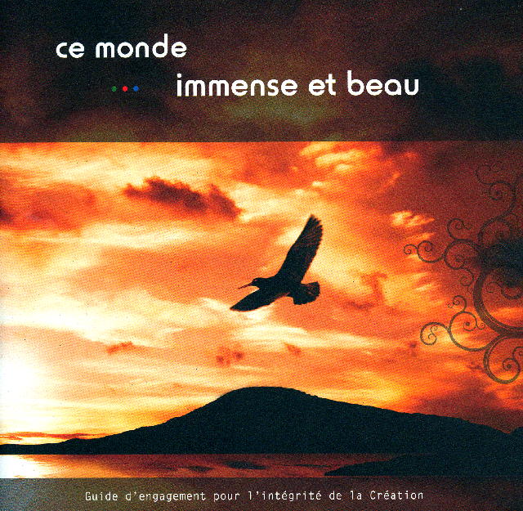 | ce monde… immense et beau :  Guide d'engagement pour l'intégrité de la Création  Conception et réalisation, Comité Justice et Paix et Intégrité de la Création, Missionnaires Oblats de Marie Immaculée; [Rédaction, Bernard Ménard o.m.i. et une équipe JPIC]. — Québec : Centre Victor-Lelièvre, ©2008. — 39 p. : ill. ; 21 cm.  "En cette année 2008 déclarée par les Nations unies, Année internationale de la planète Terre".  — ISBN : 978-2-9810607-0-9 : 9,00 $.

Un guide. Pas pour cultiver le savoir. Pour toucher, pour susciter une action de transformation. Pour s’outiller, pour animer des réunions, établir des solidarités, s’engager. Pour fournir des points de repères, des pistes. Un guide avec 8 secteurs d’application :
1. Air 2. Eau
3. Forêts. Sol. Flore. Faune 4. Alimentation
5. Achats. Consommation 6. Récupération
7. Énergie 8. Transport
Pour chaque secteur, le même modèle : Des faits, des motivations pour agir, des gestes concrets : déjà faits, à entreprendre soi-même, avec d’autres.

(suite…)
Ce monde… immense et beau
À cultiver… à préserver
(suite…)

Prenons l’eau pour exemple :
Les faits : Le Canada est le pays qui jouit d’une des plus grandes réserves d’eau douce au monde et nos systèmes d’épuration d’eau sont parmi les meilleurs. Pourtant 40% des Québécois boivent de l’eau embouteillée…
Motivations : Plus les gens vont opter pour boire l’eau embouteillée, moins il y aura une volonté d’améliorer nos systèmes publics et plus l’eau deviendra objet de spéculation pour des projets privés avec son lot de misères pour les défavorisés… et ses coûts élevés : bouteilles de plastique, rebus, pollution de l’air par le transport…
Des gestes concrets : Je bois l’eau du robinet et j’économise ce bien précieux, source de vie. J’installe un réducteur de débit d’eau pour la douche. Je récupère l’eau de pluie pour arroser les plantes… Je cesse d’utiliser l’eau domestique pour des fins de refroidissement commercial et industriel. J’utilise l’eau en circuit fermé avec une tour de refroidissement…

La Foi. La planète Terre est fragile. Des espèces vivantes sont mêmes en voie d’extinction… Toutefois, comme le démontre le drame récent du tremblement de terre en Haïti, nos souffrances rassemblent les peuples dans une solidarité internationale qui vient soutenir l'espérance têtue de ce peuple. Aussi quelle que soit la situation vécue, la vie est étonnante de rebondissements et source d'émerveillement. Le Dieu de surprises et de promesses passe par nous pour que tous les enfants du monde aient un avenir. Y croyons-nous? Le « vert », c’est l’à-faire de tous. Imaginons que tous les peuples se mettent à la tâche!!! You may say I’m a dreamer but I’m not the only one. I hope some day you'll join us and the world...

Mario Bellavance, ing., M. Ing.

